**THỰC ĐƠN TUẦN 1**

***Từ : 09/9/2024 đến 13/9/2024***

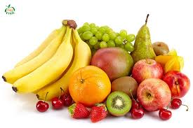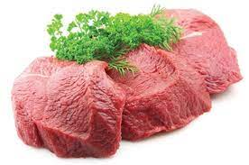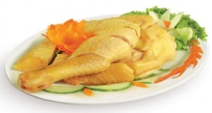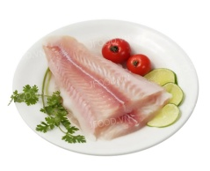

|  |  |  |  |  |  |  |
| --- | --- | --- | --- | --- | --- | --- |
| **THỨ** | **NGÀY** | **CANH** | **MẶN** | **MẶN** | **TRÁNG MIỆNG** | **XẾ** |
| ***HAI*** | **09/9/2024** | **CẢI NGỌT NẤU THỊT** | **SƯỜN COLLET RAM** | **ĐẬU HŨ CHIÊN SẢ** | **BÁNH QUI BẮP** | **XÔI MẶN** |
| ***BA*** | **10/9/2024** | **BẦU NẤU THỊT** | **TRỨNG ỐP LA SỐT THỊT** | **THỊT XÀO KHOAI TÂY** | **ỔI** | **SOUP CUA** |
| ***TƯ*** | **11/9/2024** | **DỀN MỒNG TƠI NẤU THỊT** | **CHẢ CÁ KHO NƯỚC TƯƠNG** | **NEM NƯỚNG** | **CHUỐI CAU** | **BÁNH ƯỚT CHẢ LỤA** |
| ***NĂM*** | **12/9/2024** | **SOUP NẤU THỊT** | **BÒ LÚC LẮC-KHOAI TÂY CHIÊN** |  | **THẠCH TRÁI CÂY** | **BÁNH MÌ TƯƠI** |
| ***SÁU*** | **13/9/2024** | **KHÔNG** | **MÌ GÀ TIỀM** |  | **BÁNH GẠO** | **SỮA** |

*Thực đơn có thể thay đổi tùy tình hình ở từng thời điểm.